***Использование ИКТ в коррекционной работе с детьми с РАС***

Сентябрь,2022

Подготовила  
учитель-дефектолог  
Фатеева т.н.

Организация образовательной деятельности детей с сложным дефектом требует особого подхода, который предусматривает эмоциональную поддержку дошкольников во время проведения коррекционных занятий. Одной из центральных проблем в коррекционной работе является мотивация. Как заинтересовать ребенка, привлечь его внимание, чтобы он с удовольствием ходил на занятия со специалистом?

Не секрет, что современного ребенка сложно удивить обычными традиционными средствами наглядности (картинками, игрушками), так как с раннего детства он включен в видеосреду.

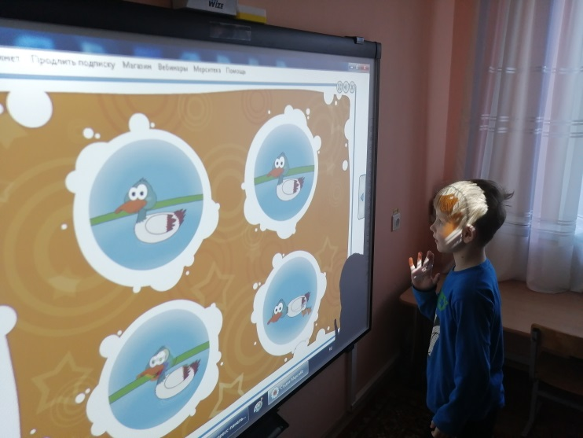Для детей с РАС намного интереснее занятия с применением ИКТ, потому что компьютер несет в себе образный тип информации, наиболее близкий и понятный дошкольникам. Движение, звук, мультипликация надолго привлекают внимание детей. Они получают эмоциональный и познавательный заряд, у них возникает желание рассмотреть, действовать, играть, вернуться к этому занятию вновь.

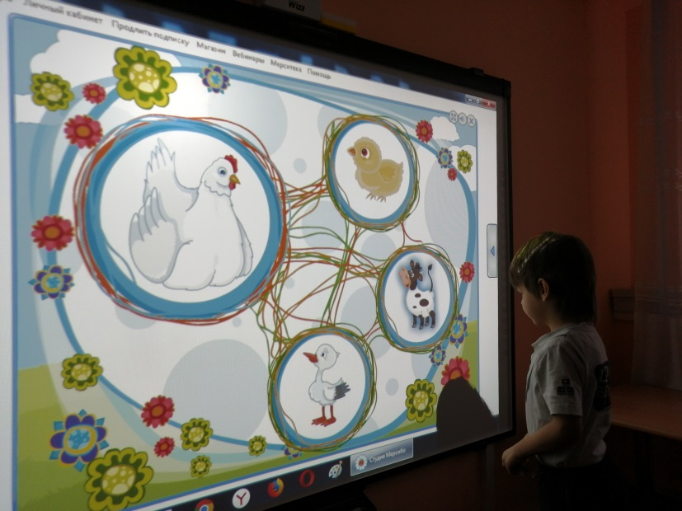Компьютерные технологии представляют для нас, специалистов, большой интерес и являются не частью содержания коррекционного обучения, а дополнительным набором возможностей при работе с детьми с речевой патологией. Использование мультимедийных презентаций позволяют сделать занятия эмоционально окрашенными, привлекательными вызывают у ребенка живой интерес, являются прекрасным наглядным пособием и демонстрационным материалом, что способствует хорошей результативности занятия.

Использование в коррекционной работе новых информационных технологий, имеет ряд преимуществ:

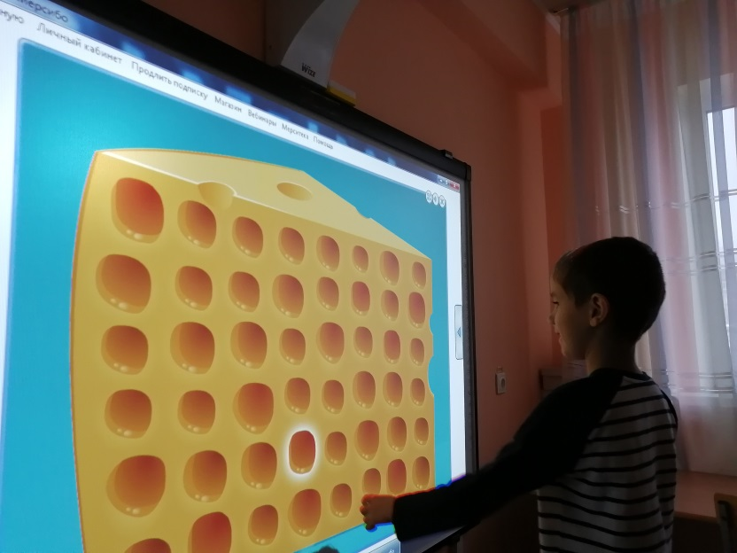- осуществляется повышение мотивации к коррекционным занятиям;

- предотвращается утомляемость детей на занятии;

-развиваются внимание, зрительно-моторная координация, познавательная активность;

- визуализируются акустические компоненты речи;

-способствует развитию понимания обращенной речи;

- происходит незаметный для ребёнка переход от игровой деятельности к учебной;

-осуществляется быстрый перевод изучаемого материала в долговременную память.

Несмотря на все преимущества интерактивных игр с ИКТ, необходимо стремится к разумному сочетанию традиционных и компьютерных средств развития личности ребенка, не отказываться от традиционных дидактических игр, иллюстраций, выполнения заданий на столах и т. д.

Интерактивные игры дополняют тот объем традиционных игр (настольных, печатных, дидактических, которые есть в арсенале любого специалиста. Игра - это фрагмент занятия, она продолжает ту тему, которую выбрал педагог.